报关代理业发票开票系统

用

户

手

册

中 国 报 关 协 会
2009年12月

系统登录
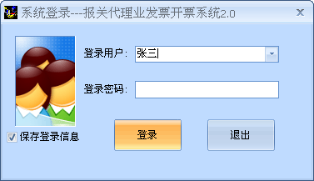
您必须填入正确的用户名和密码，才能进入开票系统。
当您选择保存登录信息选项时，如果登录成功，在下次登录时，在登录用户中会自动保存上次登录的用户名。
注：第一次使用，系统的默认用户名是sa，口令是“sa”，请进入系统之后立即更改用户口令。

开票界面

输入部分
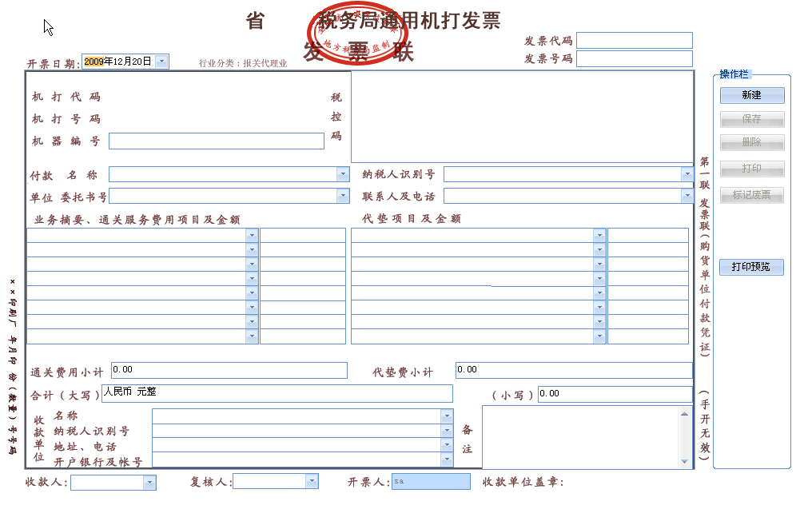
首先点击“新建”按钮，根据发票的相应项目填写要求填写规定项目，设计的规定必须填写项目有：发票代码、发票号码、付款单位名称、付款单位纳税人识别号、付款单位委托书号、付款单位联系人及电话、业务摘要的第一栏、业务摘要第一栏相对应的费用、代垫项目第一栏、代垫项目第一栏对应的费用、付款单位名称、付款单位纳税人识别号、付款单位地址及电话、开户银行及帐号、收款人和复核人，如果发票打印时有以上任意一项目没有填写完成，则系统将会提示，并将光标停留在未填写部分。
付款单位的相应部分、业务摘要、代垫费用、收款单位的相应部分以及收款人和复核人都具有智能记忆和智能匹配完成功能，只要填写部分字符，均可自动按照最匹配的完成。用户还可直接点击下拉按钮，直接选择以前曾经填写过的项目。
机打代码和机打号码，按照国家税务总局下发的文件，自动同发票代码和发票号码保持一致。机打代码和机打号码在每次新建之后会如果没有用户的干预，会自动按照计数规则自动递增。
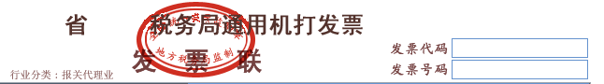
业务摘要、通关服务费用项目及金额和代垫费项目及金额两类，必须按照一一对应的方式填写，如果出现业务摘要项目填写有数据而金额为空，则系统会进行提示，并自动将光标停留在出现错误的位置。
通关费用小计、代垫费小计以及合计大（小）写均由系统自动生成，不需要用户手动计算填写。
开票人填写处为锁定状态，默认是当前的登录填写发票的人员，不允许用户修改。
用户填写发票之后，需要点击“保存”按钮保存当前的录入状态，可以有以下两种选择。
- 该发票立即打印。用户保存发票之后，点击“打印”按钮，如果该发票已按照要求填写完毕，可以立即打印该发票。该发票打印之后将不能再次打印，发现发票有问题只能标记为废票，重新填写新发票。
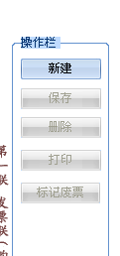
- 该发票仅仅保存，以后打印。用户可以不完成发票所有必须填写的项目保存该发票，在需要打印的时候，通过查询，调出该未打印发票打印。
- 保存按钮
用户可以点击保存按钮保存当前填写的发票。但是用户在点击“新建”按钮之前，“保存”按钮是灰色的，不能点击，不具备保存功能。
- 删除按钮
  - 未打印或者非废票的数据库中已录入的发票，可以点击“删除”按钮删除。
  - 发票已打印或者已经被标识为废票，则该发票不能被从数据库中删除。
- 打印按钮
用户必须按照国家税务总局下发文件的要求，填写完毕对应的发票必填项，才能打印发票。
- 废票标识按钮
当发票出现问题，确认该发票属于废票之后，可以在数据库的查询界面查询到该发票，点击“废票标识”按钮将发票标识为废票。该发票被标识之后，不能删除

查询界面
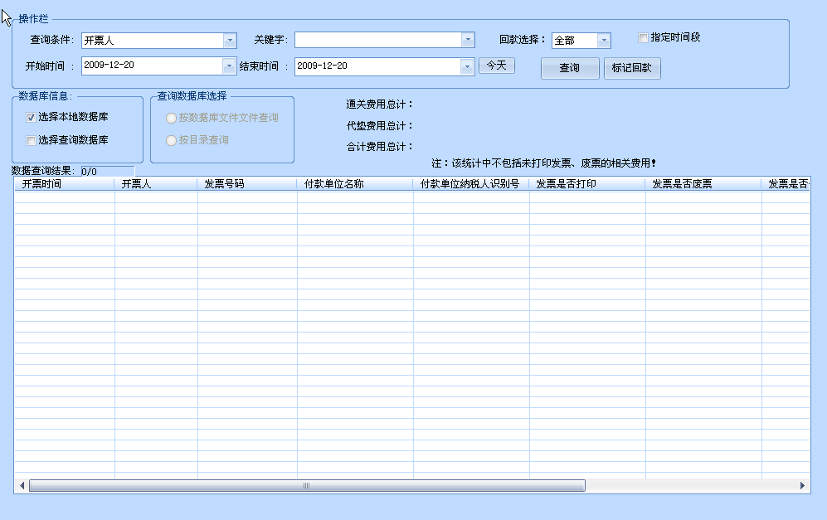
查询界面可以有多种组合的查询方式。
  - “开票时间”查询方式
  - “开票人”查询方式
  - “发票代”查询方式
  - “付款单位名称”查询方式
  - “付款单位纳税人识别号”查询方式
以上每种查询方式可以选定时间范围查询或者不指定时间范围查询当前数据库中所有数据，也可以在备份和导入数据库中查询，具体操作方式如下：
    - 选择本地数据库查询
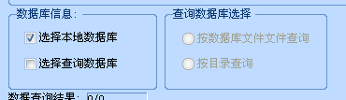
默认状态下，系统是选择本地数据库查询，只需要保证
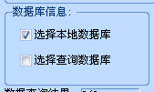
选择本地数据库被勾选上即可。
    - 选择多数据库查询
如果选择多数据库查询，请将“选择导入数据库”打勾，系统会自动启用“导入数据库选择”框，并默认“导入数据库选择”。
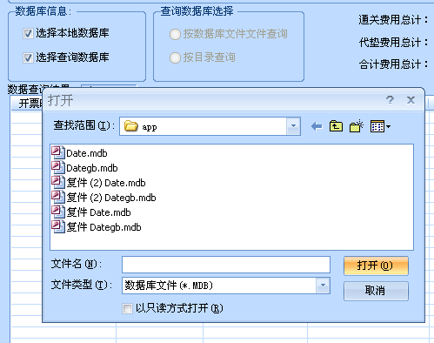
可以选择多个导入数据库。
如果需要查询一个目录下的所有数据库，请选择“导入数据库路径选择”
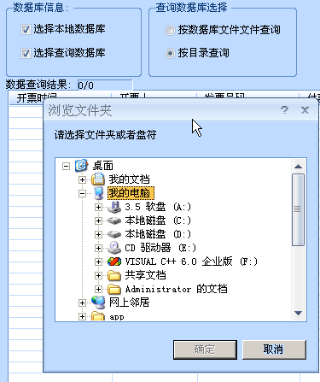
在此页面上可以指定某备份数据库目录，将选择该备份目录下所有数据库文件，如果该备份目录包含子目录，也将遍历所有子目录查询。
选择需要查询数据库之后，在“操作栏”可以进行按照查询条件的随意组合查询。
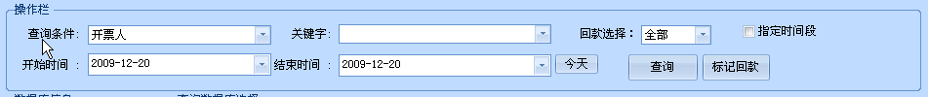
（1）查询今日发票保存打印情况
可以点击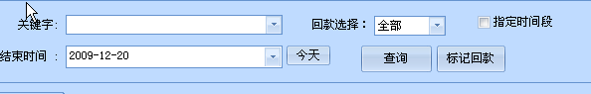 “今天”按钮，选择合适的查询条件，然后点击查询；
（2）查询某时间段发票保存打印情况
先选择“指定时间段”，然后在“开始时间”和“结束时间”处分别选择要查询的时间起始位置，最后点击查询。
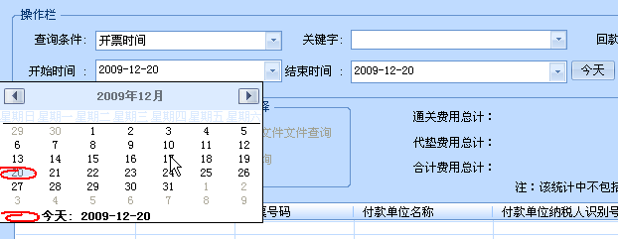

（3）查询当前正在使用数据库所有发票保存打印情况
先取消“指定时间段”的选择，然后按照合适的查询条件查询数据库。
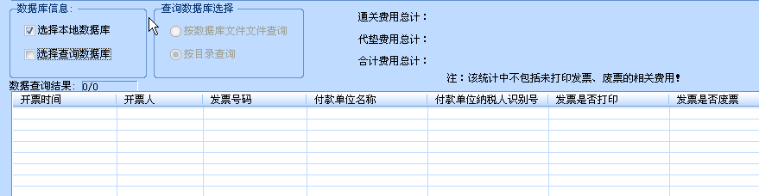
数据库查询之后，会自动全部列出符合条件的项目，在项目上双击，就能回到发票开具页面，详细查看该项目的全部内容。
（4）回款查询
可以在“回款选择”里面选择“全部”、“已回款”或者“未回款”， 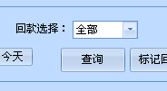，然后点击“查询”按钮，能够获得在当前查询条件下，符合回款情况的结果。
- 数据库导出界面
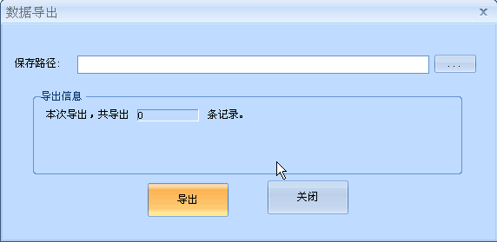
只需指定数据库导出路径，便可导出当前数据库。导出的数据库按照当前时间进行重新命名，方便记忆和以后查询。
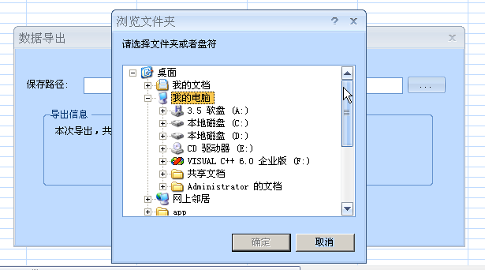

- 数据库导入界面
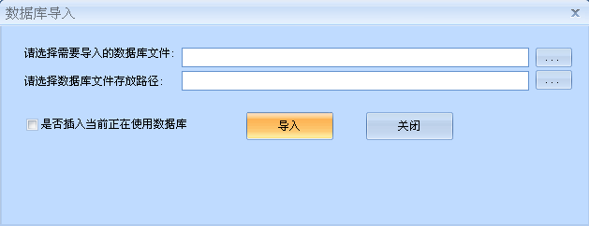
在旋转需要导入的数据库文件处填入需要导入的数据库全路径，在选择数据库存放的路径处填入导入数据库的备份位置。
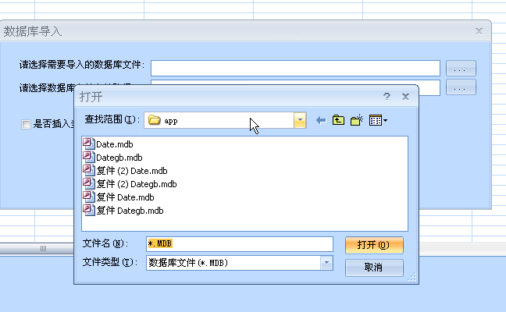
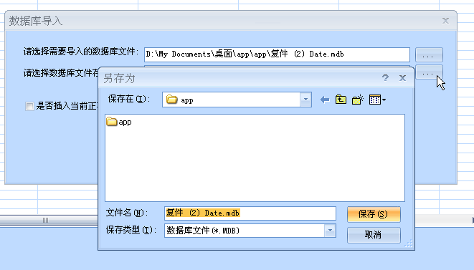
导入有两种选择方式：
- 仅仅导入其他备份数据库。
此种方式仅将已导出数据库文件拷贝到指定的导入数据库路径下。这种方式，不需要选择“是否插入当前正在使用的数据库”
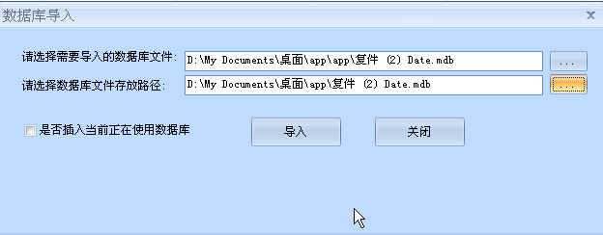
- 导入其他备份数据库并且将备份数据库数据插入当前正在使用数据库。
此方式在拷备数据库之后，将备份数据库的发票信息记录插入当前正在使用的数据库中，方便用户使用。此种方式需要选择“是否插入当前正在使用的数据库”。
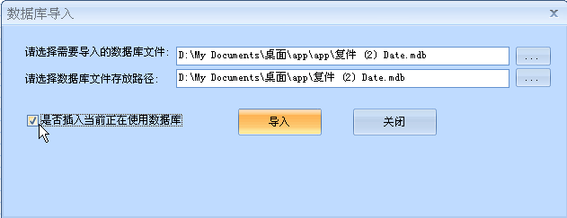
- 索引维护界面
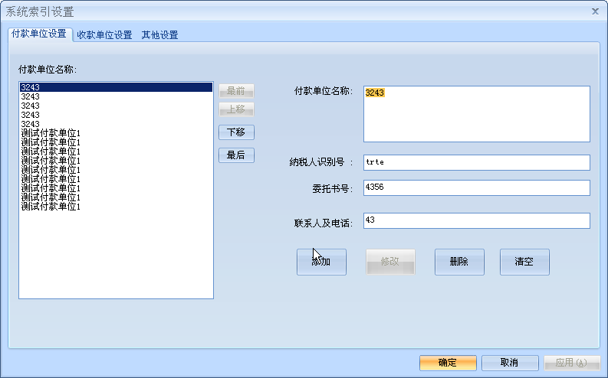
索引维护界面提供对当前各种协助表信息进行管理的功能。
- 付款单位设置。
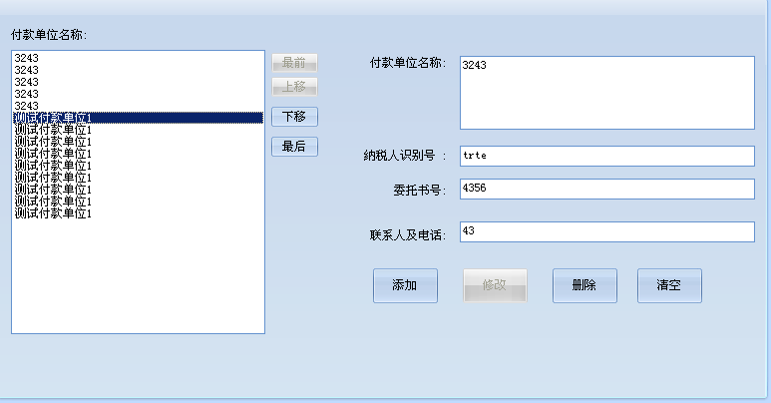
可以填写付款单位名称、纳税人识别号、委托书号、联系人及电话，然后点击添加按钮，便可在开票界面处直接选择，不需要以后的重复输入。如果不在此录入，系统也会自动记录开票处输入的新付款单位相关信息。
- 收款单位设置。
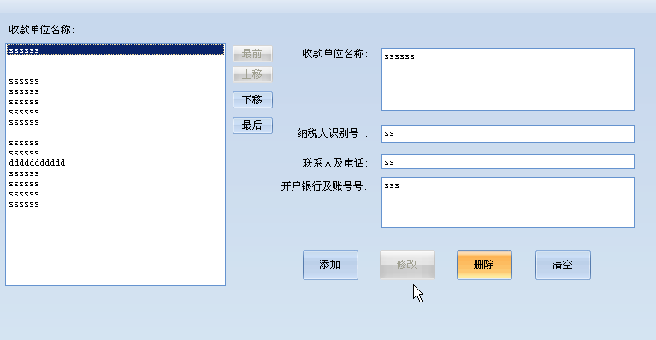
可以填写收款单位的相关信息，包括收款单位名称、纳税人识别号、联系人及电话和开户银行及帐号。
- 其他设置。
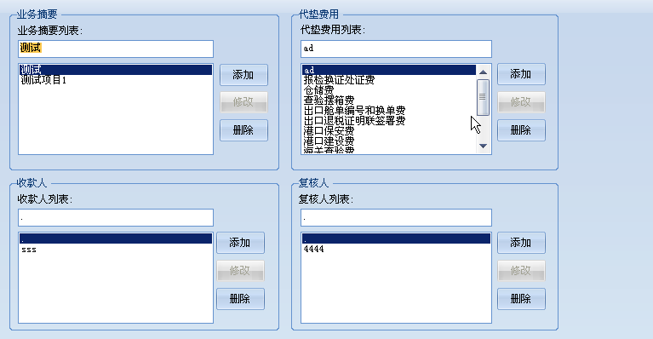
可以填写业务摘要、代垫费用列表、收款人和复核人相关信息。
以上三种设置均提供了对当前数据的添加、修改和删除功能。
- 用户管理界面
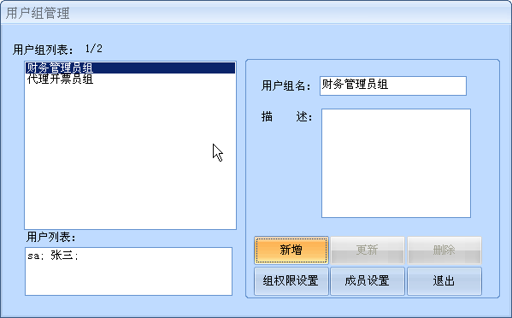
按照设计要求，登录该系统的用户分为两类：财务管理员组和系统开票员组。
- 财务管理员组：可以有系统的全部功能，包括系统管理、发票管理和系统维护三个主菜单，拥有系统的全部功能。也可以在“组权限设置”下重新设定财务管理员组的功能。
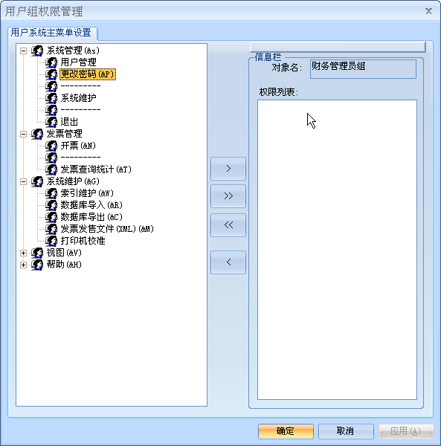
如果要新增财务管理员，则点击“新增”按钮，然后根据提示，详细输入新增人员信息即可。
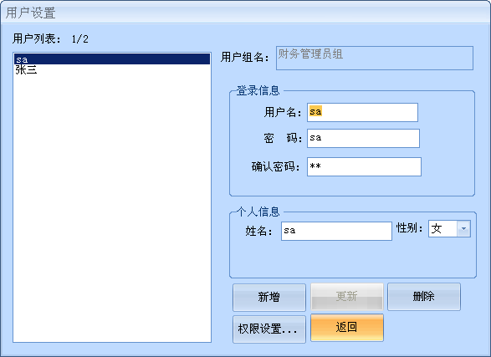
- 系统开票员组：不能使用系统管理的用户管理和系统维护数据库导入、导出两部分功能。
其详细设置操作与财务管理员类似。
如果用户在使用过程中对权限设置有感觉和单位实际情况不合适的地方，可以根据单位需要在“权限设置”界面中对用户权限进行重新设置。

- 打印机校准
在打印之前，请将前进纸挡板放置在最左端，保证发票打印的正确。当您更换打印机或是想调整打印位置时，本功能可以帮助您完成调整功能。

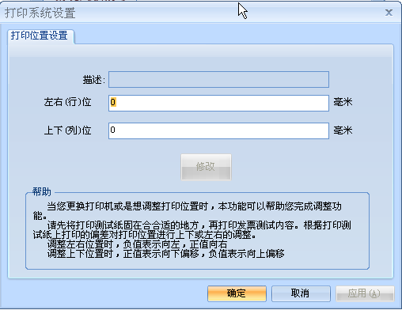

请先将打印测试纸固在合合适的地方，再打印发票测试内容。根据打印测试纸上打印的偏差对打印位置进行上下或左右的调整。
如果发现打印的位置偏左时，请在左右（行）位输入正数值调整，如果发现打印位置偏右时，请在左右（行）位输入负数值调整。
如果发现打印的位置偏下时，请在上下（列）位输入负数值调整，如果发现打印位置偏上是，请在上下（列）位输入正数值调整。
设置好参数后，点击修改即可，系统不用重新启动，打印参数即可生效。

